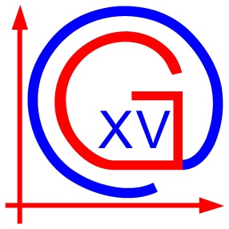 | Republika Hrvatska  XV. gimnazija  IB World School  Zagreb, Jordanovac 8 | 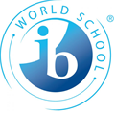

ŠKOLSKI ODBOR

KLASA: 007-04/22-01/34
URBROJ: 251-94-08-22-3
Zagreb, 25. listopada 2022.

Na temelju odredbe članka 171. Statuta XV. gimnazije, KLASA: 012-03/19-01/02, URBROJ: 251-94-08-19-1 od 18. ožujka 2019., KLASA: 012-03/20-01/01, URBROJ: 251-94-08-20-4 od 29. travnja 2020., Školski odbor XV. gimnazije daje

A U T E N T I Č N O T U M A Č E NJ E
STATUTA XV. GIMNAZIJE

Riječ „dijete“ u odredbi članka 53., stavka 1., alineje 8. Statuta XV. gimnazije i riječ „učenik“ u odredbi članka 54., stavka 2. Statuta XV. gimnazije imaju se tumačiti na način da se odnose na jedno ili više djece, odnosno učenika, koje član Školskog odbora iz reda roditelja ima, a koji su redovni učenici XV. gimnazije.

PREDSJEDNIK ŠKOLSKOG
ODBORA

__________________________
Krešimir Gracin, prof. savjetnik

